

Le 9 octobre

**Les tables de 5 et 10**

Le 2 octobre

**Les tables de 2 et 4**

… x 5 = 25

8 x … = 40

4 x 10 = …

15 : … = 3

10 x 10 = …

… : 10 = 9

2 x … = 10

1 x 5 = …

3 x 5 = …

35 : 5 = …

… : 10 = 7

… x 5 = 45

60 : 10 = …

7 x 5 = …

8 x 10 = …

18 : 2 = …

12 : 2 = …

5 x 4 = …

16 : … = 4

40 : … = 10

… x 2 = 2

3 x … = 12

36 : 4 = …

4 x 2 = …

6 x … = 12

… : 4 = 4

… x 2 = 14

32 : 4 = …

16 : 2 = …

… x 2 = 0

Temps : … min et …sec

Temps : … min et …sec

Score : …… / 15

Score : …… / 15



Le 23 octobre

**La table de 9**

Le 16 octobre

**Les tables de 3 et 6**

… : 9 = 3

6 x … = 54

… x 9 = 9

… x 9 = 0

… : 9 = 2

2 x 9 = …

4 x … = 36

81 : … = 9

5 x 3 = …

… : 6 = 6

9 x … = 27

… x 6 = 24

1 x … = 3

7 x 6 = …

… x 3 = 21

5 x 6 = …

42 : 6 = …

… : 3 = 5

18 : … = 6

1 x … = 6

0 x 6 = …

30 : 6 = …

4 x 6 = …

5 x 9 = …

4 x 9 = …

8 x 9 = …

81 : 9 = …

72 : 9 = …

54 : 9 = …

3 x 9 = …

Temps : … min et …sec

Temps : … min et …sec

Score : …… / 15

Score : …… / 15



Le 13 novembre

**La table de 7**

Le 6 novembre

**La table de 8**

7 x 7 = …

42 : 7 = …

2 x 7 = …

1 x 7 = …

28 : 7 = …

56 : 7 = …

9 x 7 = …

4 x 8 = …

… x 8 = 24

64 : 8 = …

… : 8 = 4

… x 8 = 8

4 x … = 32

… x 8 = 0

… : 7 = 9

… x 7 = 35

35 : 7 = …

6 x 7 = …

49 : … = 7

… x 7 = 0

… : 7 = 8

2 x … = 14

48 : 8 = …

… x 8 = 48

… : 6 = 8

6 x … = 48

8 x 9 = …

… : 8 = 8

16 : 8 = …

2 x 8 = …

Temps : … min et …sec

Temps : … min et …sec

Score : …… / 15

Score : …… / 15



Le 27 novembre

**Les tables de 6 à 10**

Le 20 novembre

**Les tables de 1 à 5**

7 x 6 = …

10 x … = 100

… : 8 = 5

… x 7 = 42

72 : 8 = …

81 : … = 9

4 x … = 40

5 x … = 25

… : 1 = 4

4 x 4 = …

35 : 5 = …

… x 3 = 27

16 : … = 8

40 : 5 = …

… : 7 = 7

8 x 4 = …

30 : … = 5

9 x 7 = …

… x 8 = 48

2 x … = 18

6 x 6 = …

48 : … = 6

… : 4 = 6

8 x 3 = …

5 x … = 15

8 x 5 = …

28 : 4 = …

14 : 2 = …

… x 3 = 24

45 : … = 9

Temps : … min et …sec

Temps : … min et …sec

Score : …… / 15

Score : …… / 15



Le 18 décembre

**Toutes les tables**

Le 11 décembre

**Toutes les tables**

35 : … = 7

… : 8 = 5

48 : 6 = …

8 x 9 = …

36 : 4 = …

5 x … = 25

… x 3 = 24

8 x … = 64

… : 8 = 6

5 x 7 = …

6 x … = 42

9 x … = 45

54 : … = 6

… : 3 = 7

32 : 4 = …

6 x 8 = …

9 x 6 = …

8 x … = 56

81 : 9 = …

… x 4 = 28

… : 7 = 6

5 x 3 = …

9 x … = 81

… : 7 = 7

72 : … = 8

5 x 8 = …

63 : 7 = …

42 : … = 7

18 : … = 9

4 x 7 = …

Temps : … min et …sec

Temps : … min et …sec

Score : …… / 15

Score : …… / 15

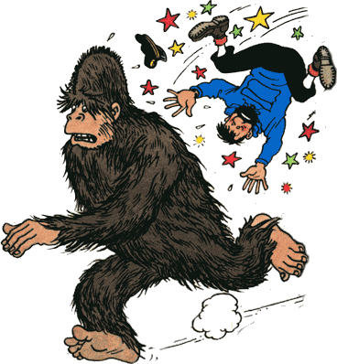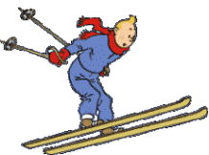

Le 29 janvier

**Toutes les tables**

Le 22 janvier

**Toutes les tables**

49 : … = 7

80 : 10 = …

12 : 4 = …

3 x … = 18

2 x 8 = …

7 x … = 56

35 : 5 = …

… : 9 = 8

64 : … = 8

63 : … = 7

… x 7 = 0

100 : 10 = …

7 x 5 = …

… : 4 = 6

0 x 10 = …

42 : … = 6

6 x 9 = …

3 x … = 15

... : 1 = 8

28 : … = 7

9 x 7 = …

… : 9 = 4

3 x … = 21

… x 4 = 40

9 x … = 27

18 : 6 = …

36 : … = 4

54 : 9 = …

5 x … = 25

81 : … = 9

Temps : … min et …sec **Maximum : 8 minutes**

Temps : … min et …sec **Maximum : 9 minutes**

Score : …… / 15

Score : …… / 15



Le 12 février

**Toutes les tables**

Le 5 février

**Toutes les tables**

6 x … = 63

42 : 6 = …

45 : … = 9

3 x … = 21

81 : 9 = …

6 x 8 = …

3 x … = 18

4 x … = 16

72 : … = 8

… : 9 = 5

35 : 7 = …

40 : … = 4

… : 1 = 7

24 : 3 = …

1 : … = 1

28 : 4 = …

7 x 7 = …

… : 8 = 7

9 x … = 27

4 x 6 = …

8 x … = 32

90 : … = 10

4 x 5 = …

2 x … = 10

7 x 6 = …

8 x … = 32

… : 9 = 7

30 : 6 = …

42 : 7 = …

3 x 9 = …

Temps : … min et …sec **Maximum : 6 minutes**

Temps : … min et …sec **Maximum : 7 minutes**

Score : …… / 15

Score : …… / 15

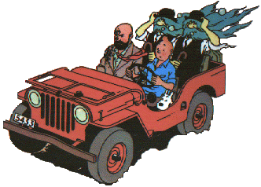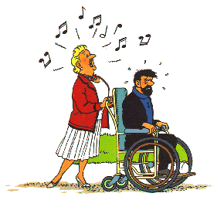

Le 19 mars

**Toutes les tables**

Le 12 mars

**Toutes les tables**

27 : 9 = …

… : 8 = 5

8 x 9 = …

5 x … = 30

18 : … = 3

6 x … = 42

… : 7 = 7

25 : … = 5

4 x … = 36

… : 9 = 7

… x 8 = 56

7 x … = 49

21 : 7 = …

9 x 3 = …

63 : 7 = …

5 x … = 50

… : 8 = 3

81 : … = 9

8 x … = 56

45 : 9 = …

9 x 6 = …

6 : … = 6

6 x 6 = …

48 : 6 = …

… : 7 = 8

… : 1 = 1

24 : 3 = …

7 x 6 = …

35 : 7 = …

8 x … = 32

Temps : … min et …sec **Maximum : 4 minutes**

Temps : … min et …sec **Maximum : 5 minutes**

Score : …… / 15

Score : …… / 15



Le 2 avril

**Toutes les tables**

Le 26 mars

**Toutes les tables**

4 : … = 1

42 : 6 = …

9 x … = 36

21 : … = 3

81 : 9 = …

6 x 8 = …

… x 9 = 72

48 : 8 = …

72 : … = 8

… : 6 = 7

35 : 7 = …

6 x 3 = …

… : 1 = 9

6 x … = 0

… : 7 = 4

… x 8 = 56

7 x 7 = …

… : 9 = 9

9 x … = 27

5 x 6 = …

8 x … = 32

30 : … = 10

4 x 9 = …

25 : … = 5

63 : … = 9

8 x … = 32

… : 7 = 4

7 x 7 = …

... : 9 = 5

8 x … = 56

Temps : … min et …sec **Maximum : 2 minutes**

Temps : … min et …sec **Maximum : 3 minutes**

Score : …… / 15

Score : …… / 15

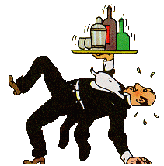

Le 14 mai

**Toutes les tables**

Le 7 mai

**Toutes les tables**

32 : 4 = …

8 x … = 64

42 : 7 = …

3 x … = 24

… x 9 = 18

6 x 8 = …

3 x … = 18

… : 5 = 6

… x 3 = 21

12 : … = 3

8 x ... = 56

25 : 5 = …

4 x 8 = …

24 : 3 = …

10 : … = 1

28 : … = 4

54 : … = 6

… : 7 = 9

6 x … = 48

4 x 6 = …

8 x … = 40

70 : … = 10

… : 8 = 9

8 x … = 80

7 x 6 = …

49 : 7 = …

… : 6 = 3

4 x 7 = …

7 x 9 = …

… : 8 = 8

Temps : … min et …sec **Maximum : 2 minutes**

Temps : … min et …sec **Maximum : 2 minutes**

Score : …… / 15

Score : …… / 15

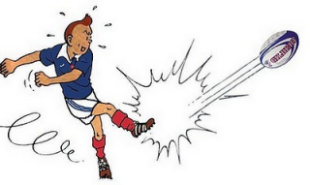

Le 4 juin

**Toutes les tables**

Le 28 mai

**Toutes les tables**



6 x … = 63

24 : 6 = …

… : 9 = 5

… : 8 = 7

1 x … = 9

6 x 8 = …

7 x … = 49

… : 7 = 6

8 x 3 = …

21 : 7 = …

100 : … = 1

… x 9 = 0

6 x … = 36

… : 9 = 9

12 : 4 = …

72 : 9 = …

8 x 9 = …

3 x 5 = …

9 x … = 27

5 x 6 = …

7 x … = 35

64 : 8 = …

8 x 9 = 72

5 x … = 50

7 x 7 = …

48 : 8 = …

… : 4 = 7

5 x 5 = …

7 x 9 = …

81 : 9 = …

Temps : … min et …sec **Maximum : 2 minutes**

Temps : … min et …sec **Maximum : 2 minutes**

Score : …… / 15

Score : …… / 15

**Toutes les tables**

… : 7 = 3

4 x 7 = …

9 x … = 54

18 : … = 3

4 x … = 36

45 : 9 = …

49 : … = 7

… x 6 = 42

6 x 7 = …

54 : 9 = …

63 : … = 7

6 x … = 0

… : 10 = 8

… x 7 = 63

81 : … = 9

Temps maximal : 2 minutes